Họ Tên: Nguyễn Hữu Bảo
MSSV: 1250080016
Lớp: 12_ĐH_CNPM1

Link Github: https://github.com/BaoHuz/LAB_AT_OOSD

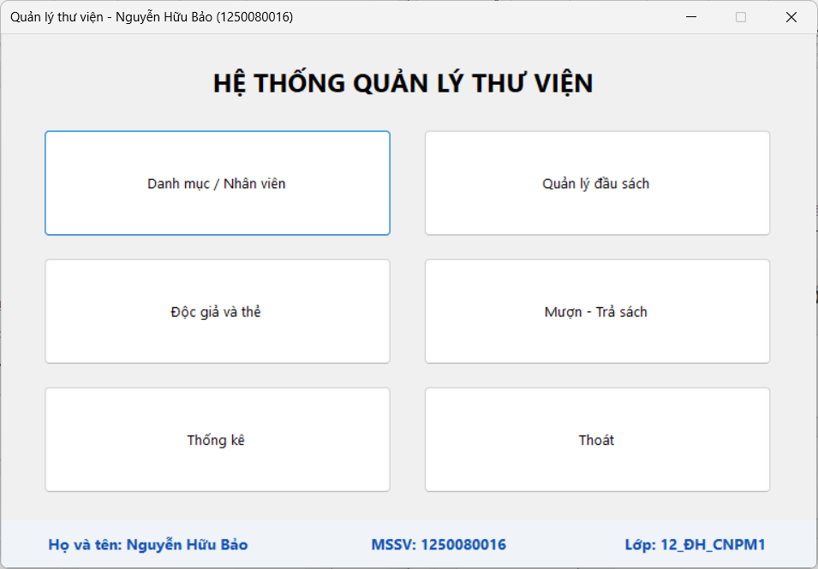

Danh mục / Nhân viên
Nhân viên
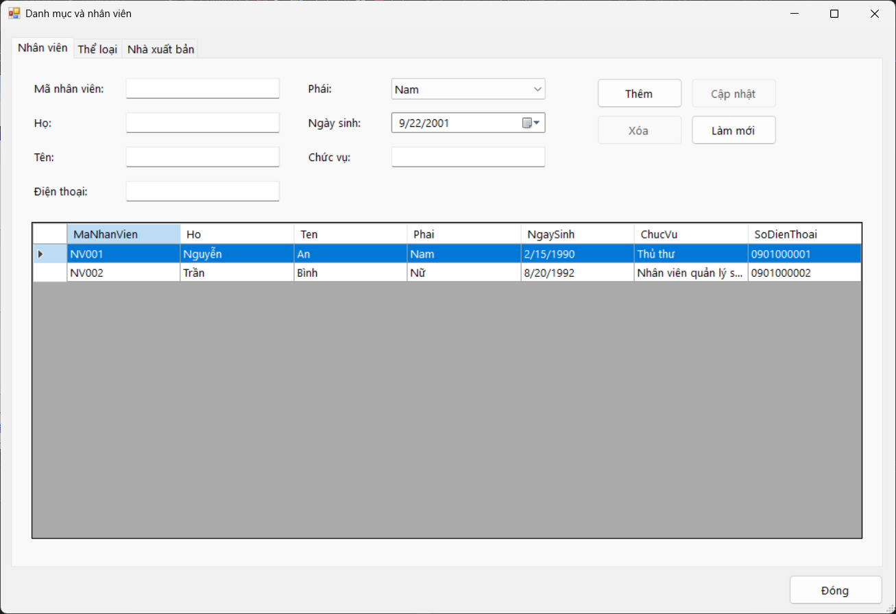

Thể loại
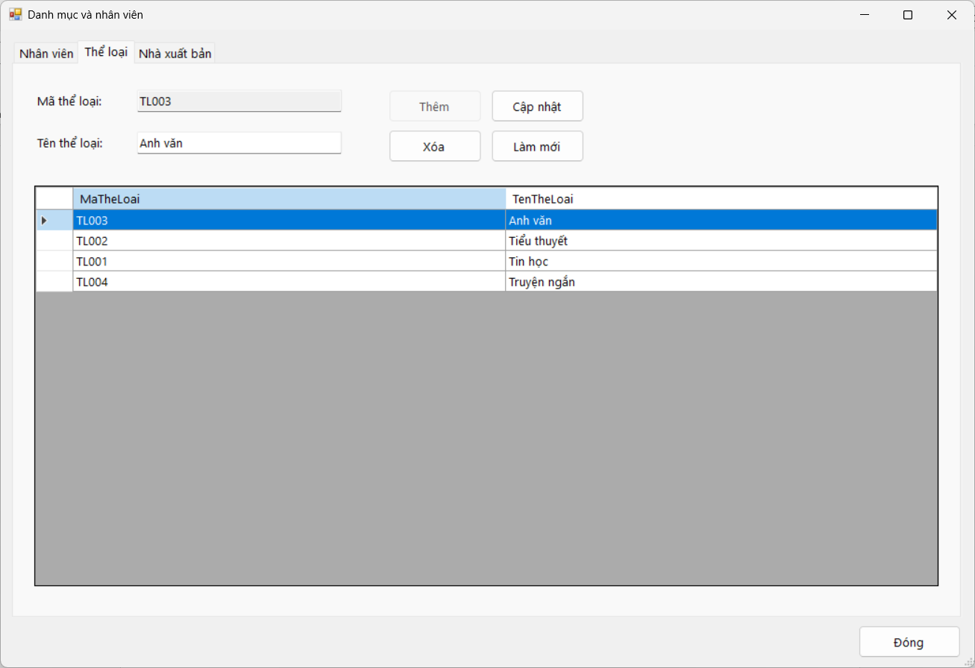

Nhà xuất bản
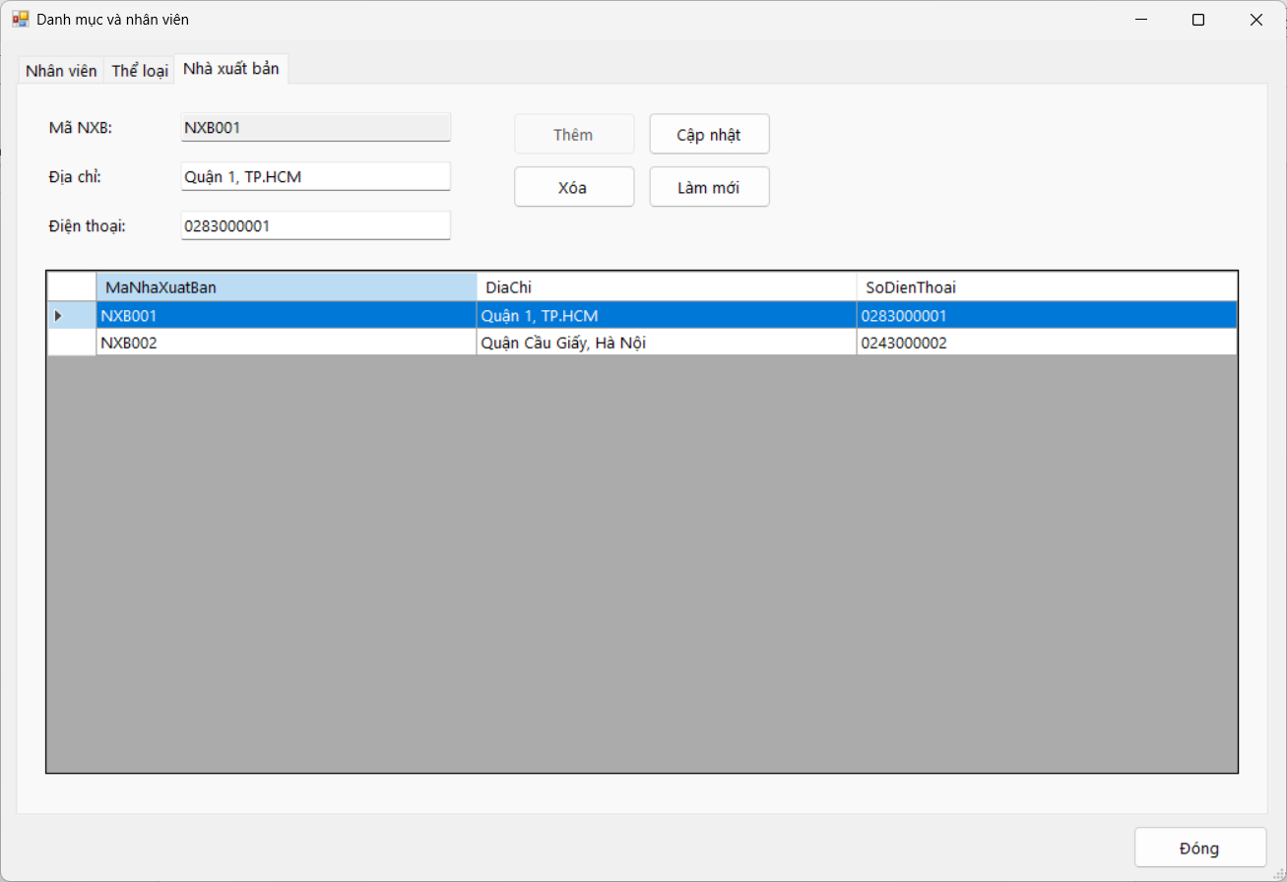

Quản lý đầu sách
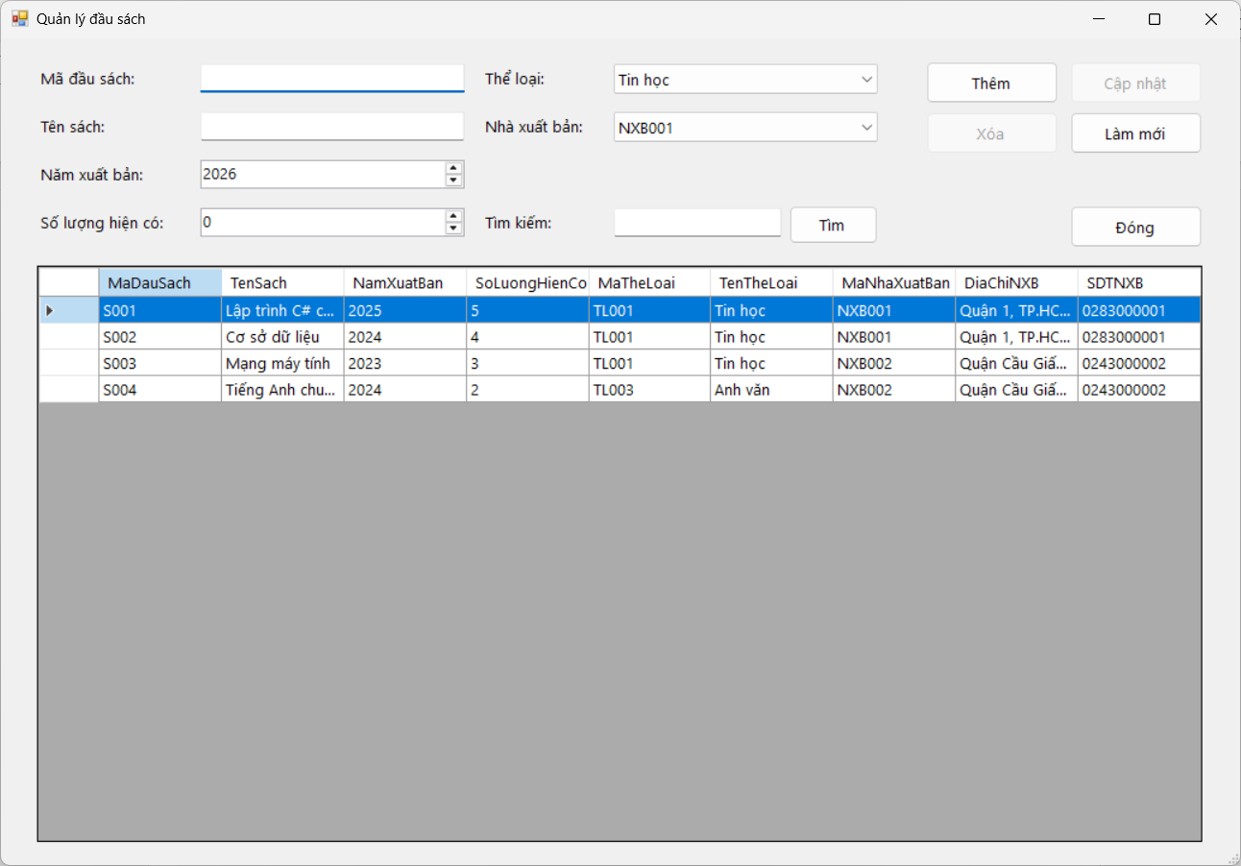

Độc giả và thẻ thư viện
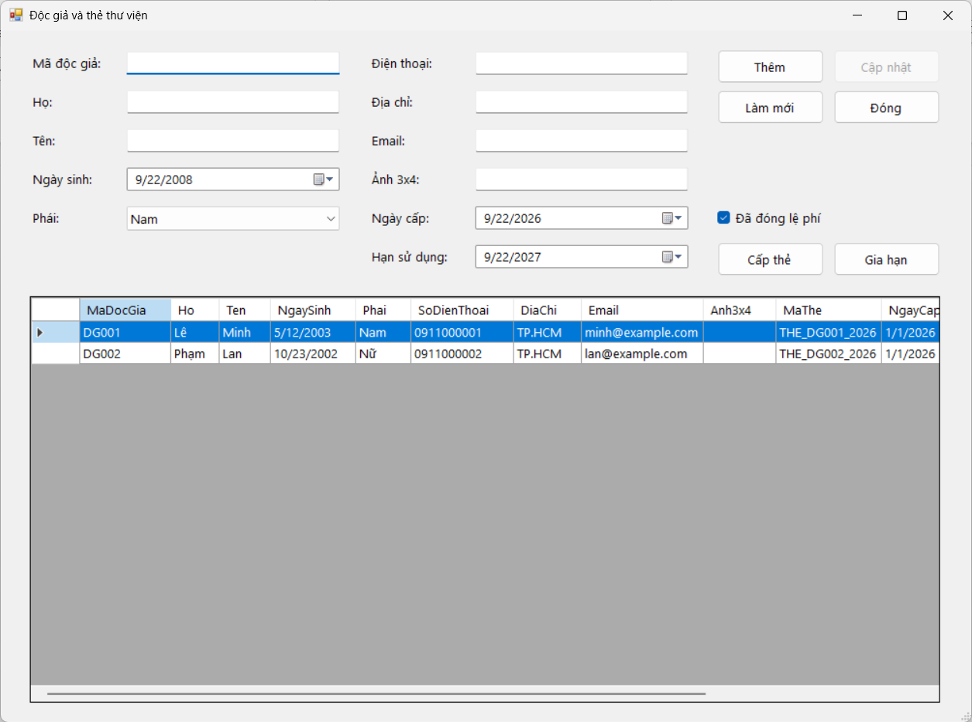

Mượn - Trả sách
Mượn sách
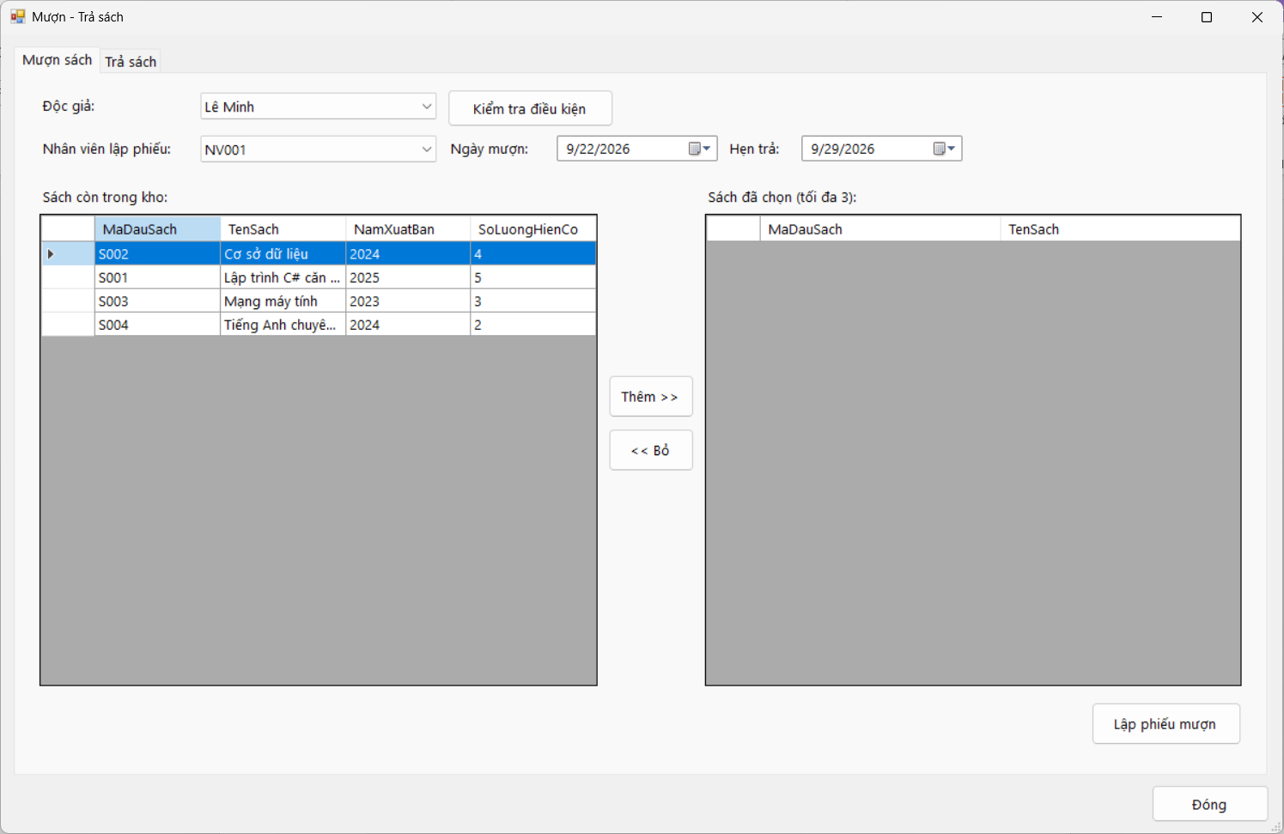

Trả sách
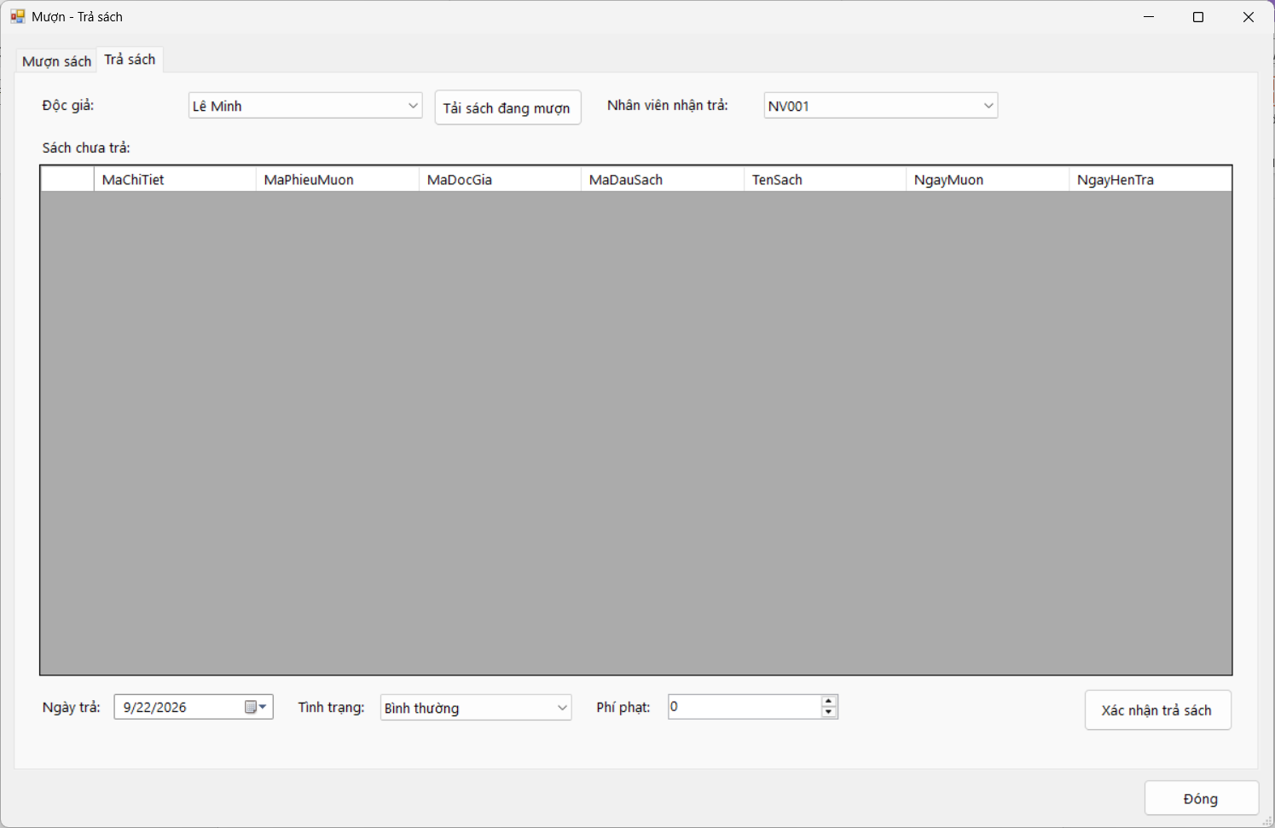

Thống kê
